**基于图像处理的铭牌识别系统**

**设计说明书**

# 一、系统环境需求

系统运行的的环境包括软件环境和硬件环境两部分，其中软件环境配置如下：

* 操作系统：Android操作系统
* 开发环境：Android studio
* 开发语言：Java高级语言
* 数据库管理系统：Sqlite关系数据库管理系统
* 插件：UVC协议驱动。

硬件配置如下：

* CPU：主频2.0GHZ及以上；
* 内存：4G及以上；

# 系统功能设计

## 2.1软件功能综述

本文通过Android和图像识别技术完成铭牌信息的识别以及管理过程，通过多次测试，在已有的文字识别技术基础之上完成了铭牌识别管理系统。系统分为铭牌图像获取、铭牌图像识别、铭牌信息管理的部分，用户通过外接摄像头获取铭牌图像，系统经过一系列的处理，自动提取铭牌信息并进行管理，此软件或大大减少检修工人获得并记录铭牌信息的时间。

## 2.2详细功能描述

1. 外部摄像头检测和连接：用户将手机和外部摄像头连接后，系统会调用自定义UVC驱动程序，加载外部摄像头。
2. 铭牌图像采集功能：用户需要连接外部摄像头或使用本地摄像头，使用系统的拍照功能拍摄获取图片，并显示在软件界面。
3. 铭牌信息提取功能：系统通过图像识别技术获取图像的字符，根据不同铭牌的布局将字符重新排版，并生成有效的铭牌信息。
4. 铭牌信息管理功能：数据库系统会记录用户每次啊拍摄的图片以及解析的结果，并提供铭牌信息修改的功能以及导出的功能。

# 三、具体操作流程

## 3.1登录注册界面

用户在进入界面前需要登录，如果没有账号和密码则需要注册信息，用户登录功能是为了以后方便管理大量的铭牌识别信息。当用户第一次登录需要手动输入账号和密码，下次再次使用时会自动登录系统。

登录界面如图1.1所示

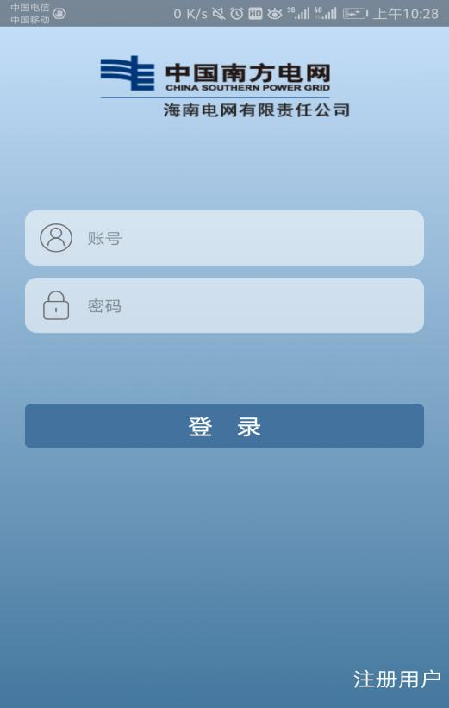

#### 图1.1登录界面

用户的注册界面如图1.2所示

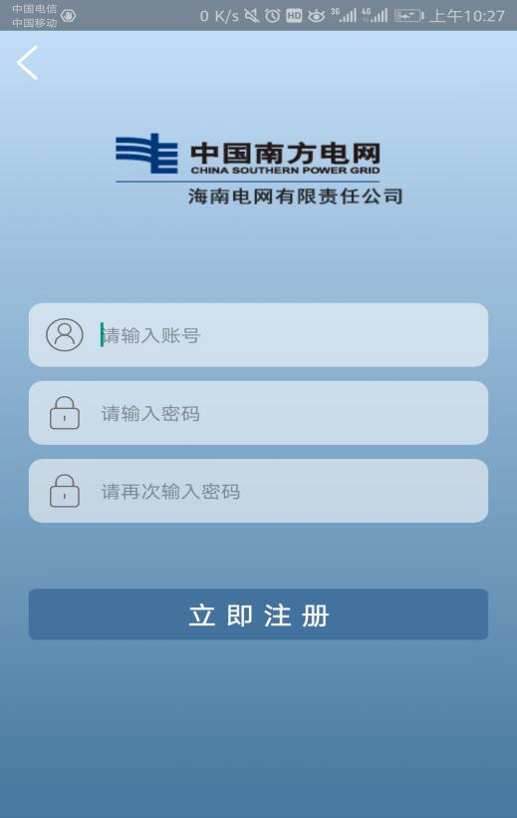

#### 图1.2用户注册界面

## 3.2主界面

主界面主要分为三个模块，分别为拍照、历史、个人。

**3.2.1拍照模块**

拍照模块用户用户采集铭牌图像，铭牌图像的获取可来自本地相册、本地摄像头、外接摄像头。

拍照模块界面如图2.1所示

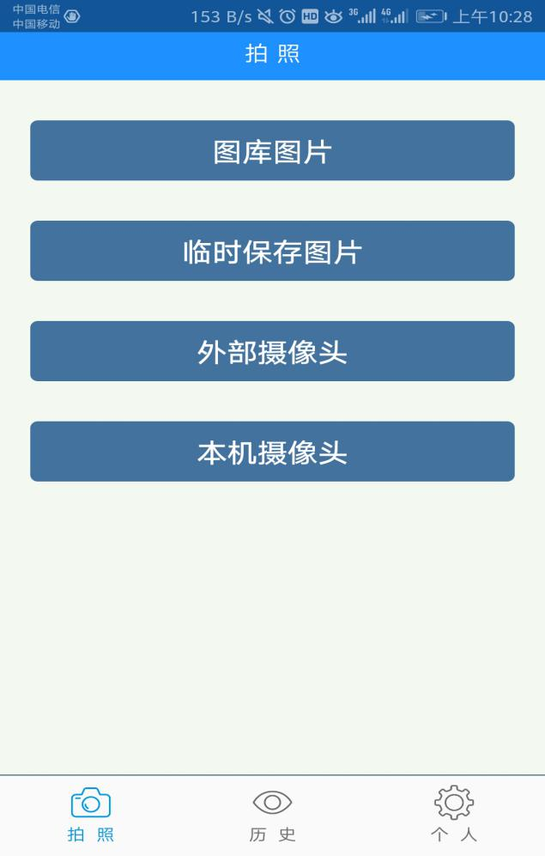

#### 图2.1拍照模块界面

选择图库图片后，会跳转到用户手机的相册，待用户选择需要解析的铭牌图像后，会有一个功能选择的界面。用户必须选择铭牌的类型才能继续解析铭牌。用户也可以选择暂时保存，图片将会被存放在系统特定的目录里，便于用户稍后集中处理。而如果选择的图片不完整或不是铭牌，用户也可以选择直接返回到主界面。

处理选择的图片界面如图2.2所示

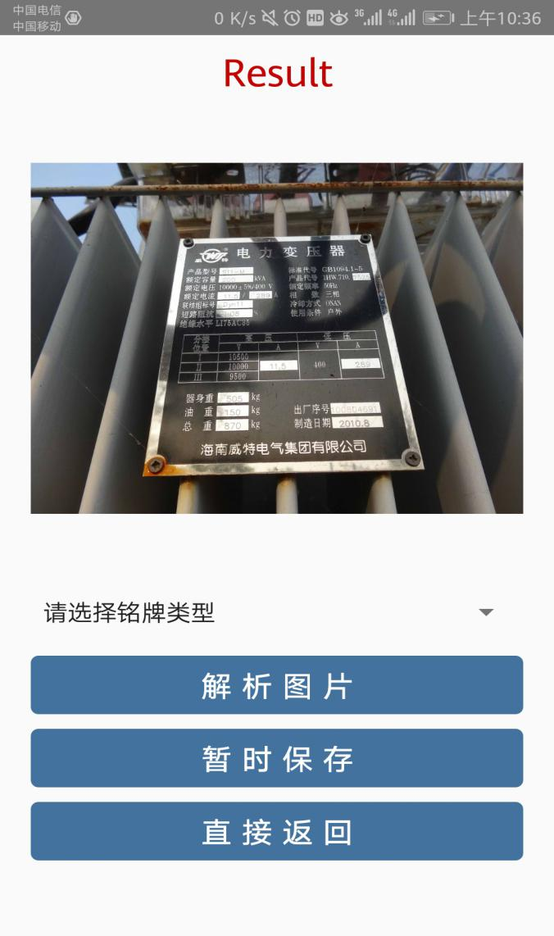

#### 图2.2图片处理界面

解析图片的结果界面如图2.3所示

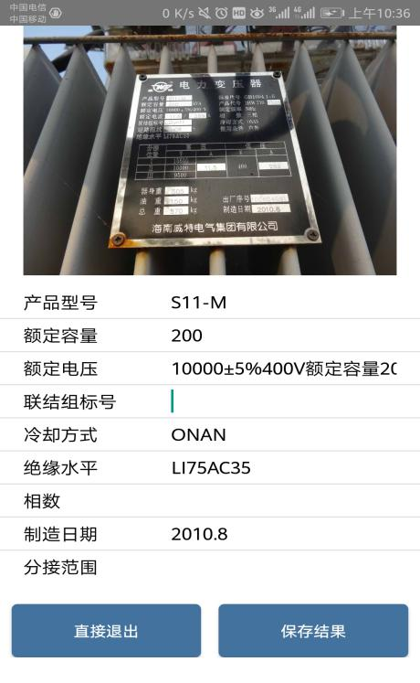

#### 图2.3解析结果界面

使用外接摄像头的界面如图2.4所示

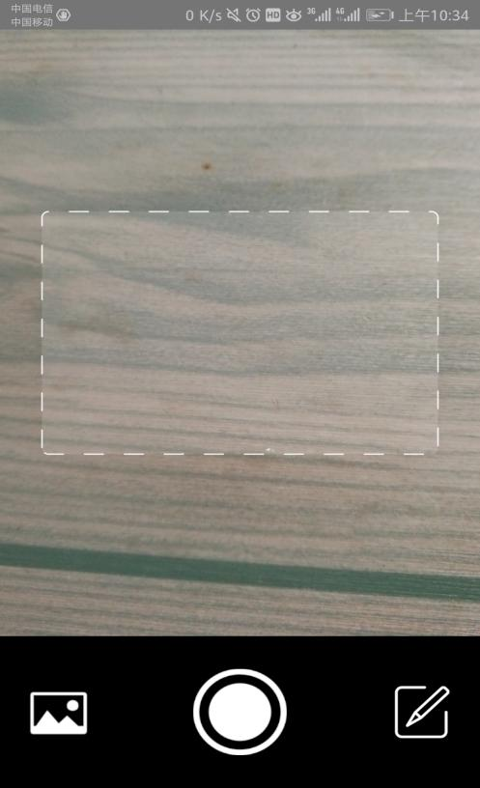

**图2.4外接摄像头界面**

**3.2.2历史模块**

这个模块用户管理被解析完成的铭牌信息。界面的顶部有三个下拉列表， 便于用户从大量的铭牌信息中筛选想要的铭牌信息。

界面中的管理功能是便于用户批量选择铭牌，然后可进行导出和删除的操作。通过点击列表里的信息可以看到更详细的铭牌信息，并支持重新编辑。

管理界面如图3.1所示

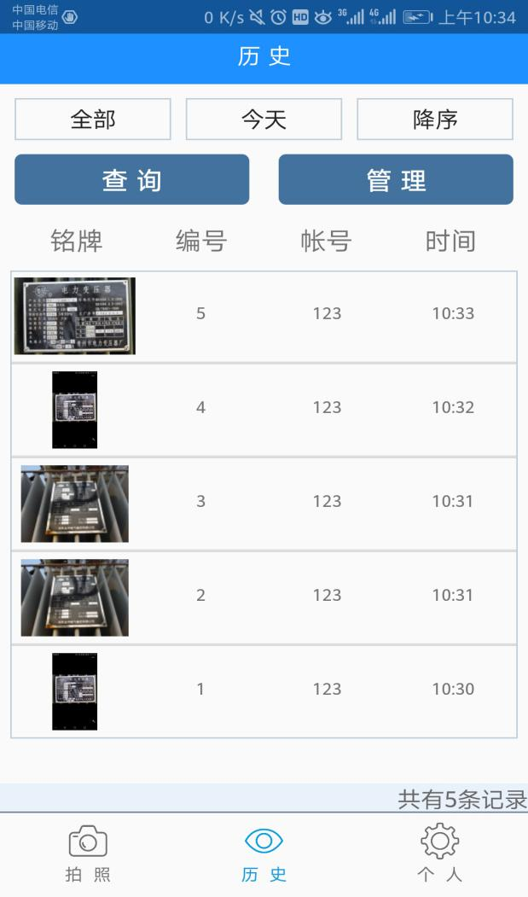

**图3.1外历史信息管理界面**

**3.2.3个人模块**

这个模块使用与用户编辑个人信息，以及修改部分系统设置。

个人信息界面如图4.1所示

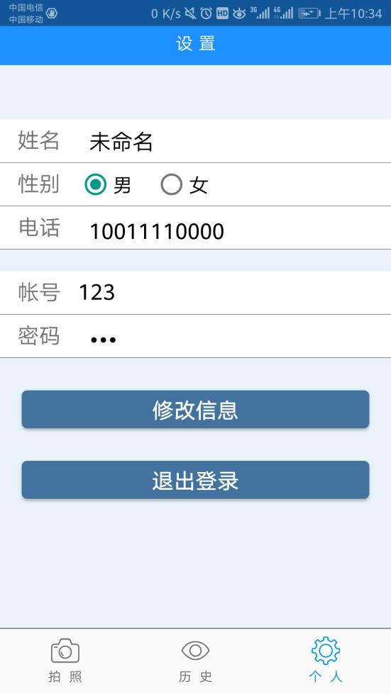

**图4.1个人信息界面**